07.04.2020г. 11 класс
Тема. Равносильность систем
- Повторить материал прошлого урока
Обратите внимание!
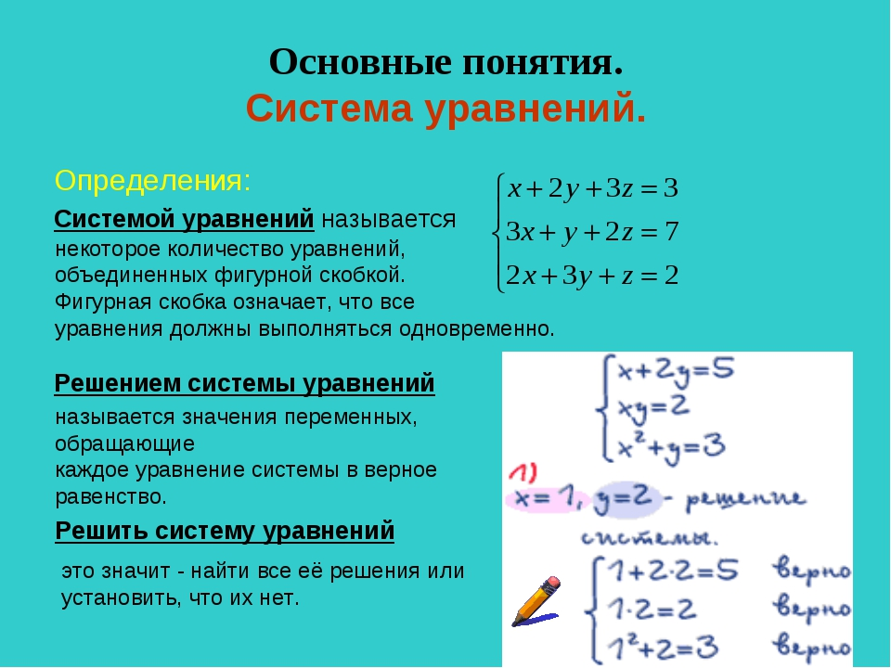

2)Выполнить самостоятельно №14.10(а),14.11(а),14.14(а)

